Муниципальное казенное дошкольное образовательное учреждение «Детский сад «Дюймовочка»

Конспект развлечения на 23 февраля "Мы- защитники Родины"

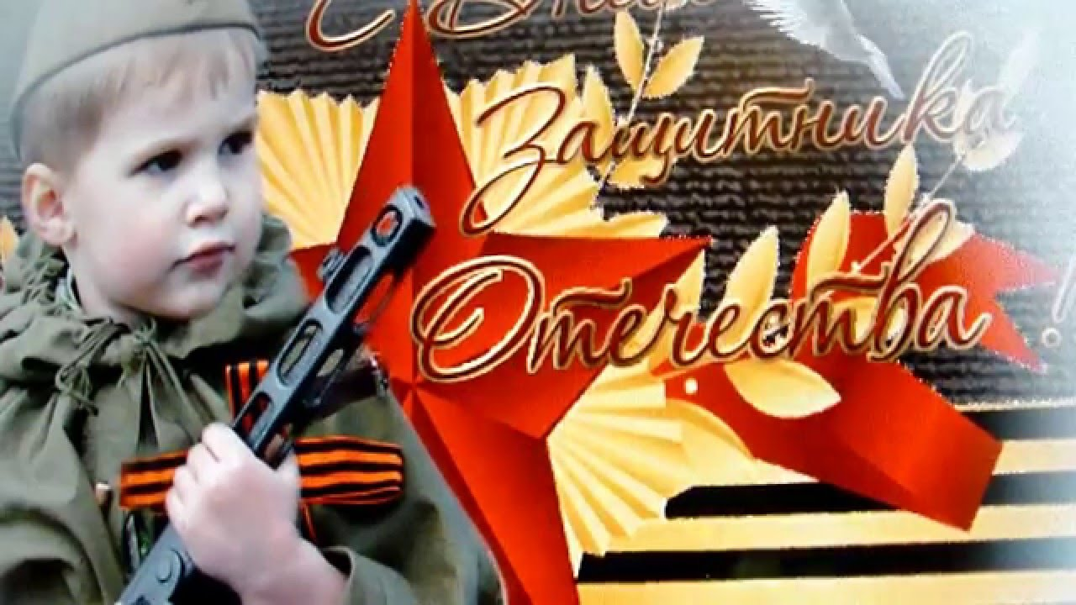

Составитель: Кайтмазова М.А.
Музыкальный руководитель

1.Вступление – поздравление.
(Дети входят с ленточками под музыку песни Рязановой «Защитники Отечества»,
встают полукругом).

1-ый ведущий: Совсем скоро наступит особенный праздник – День Защитника Отечества. В этот день мы поздравляем всех мужчин – наших пап, братьев, дедушек и наших мальчиков - будущих защитников Родины.

1 ребенок: Нашей армии Российской день рожденья в феврале!
Слава ей непобедимой! Слава миру на земле!

2 ребенок: Трубы громкие поют, нашей армии…
Все дети: Салют! (машут ленточками)

3 ребенок: В космос корабли плывут. Нашей армии…
Все дети: Салют! (машут ленточками)

4 ребенок: На планете мир и труд. Нашей армии…
Все дети: Салют! (машут ленточками)

5 ребёнок: Мы играем, мы играем, мы – пехота, моряки.
Мы ракеты запускаем, любим звонкие клинки.

6 ребёнок: Мы мечтаем, мы мечтаем, что, когда мы подрастём,
Пехотинцами мы станем и во флот служить пойдём.

7 ребёнок: На границу и в сапёры, в лётчики, в подводный флот.
Подрастём мы очень скоро, а пока игра идёт.

8 ребенок: День нашей армии сегодня, сильней её на свете нет.
Привет защитникам народа! Российской армии…
Все дети: Привет! (машут ленточками)

9 ребенок: Солдаты дружбы, мира выходят на парад
Бойцы и командиры встают за рядом ряд.

10 ребенок: Как солдаты на параде, мы шагаем ряд за рядом.
Выходи скорей отряд, зашагаем на парад!

2. Песня Бравые солдаты. (муз. А.Филлипенко, сл.Т.Волгиной).

1.Бравые солдаты с песнями идут
А мальчишки следом радостно бегут.
Эх!Левой!Левой!С песнями идут (на припев маршируют на месте с лентами)
А мальчишки следом радостно бегут.

2.Хочется мальчишкам в армии служить
Хочется мальчишкам подвиг совершить.
Эх!Левой!Левой!В армии служить (на припев маршируют на месте с лентами)
Хочется мальчишкам подвиг совершить.

3.Храбрые мальчишки нечего тужить
Скоро вы пойдёте в армию служить.
Эх!Левой!Левой!Нечего тужить (на припев маршируют на месте с лентами)

4.Скоро вы пойдёте в армию служить.
Будете границы зорко охранять
Будете на страже Родины стоять.
Эх!Левой!Левой!Зорко охранять (на припев маршируют на месте с лентами)
Будете на страже Родины стоять.
(Дети садятся на стульчики, девочки посредине, перед родителями, мальчики справа и слева).

3. Конкурсы.
1 ведущий: Дружные вы, ребята,
Словно бравые солдаты.
Чтоб настоящим стать бойцом,
И храбрецом, и удальцом,
Нужны, друзья, старания,
Сноровка, сила, знания!

2 ведущий: И мы сейчас проверим вас.
Начнем соревнования.
И первое задание –
На скорость и внимание.

Конкурс «Солдат на посту» - на стуле висит накидка, пилотка и лежит ружье. Нужно по сигналу добежать, все одеть, взять ружье и встать смирно как будто на посту. Это для ребенка, а для папы – фуражка, галстук и ружье.
Мальчики уже разделены на две команды. Приглашаются по 1 мальчику от каждой команды и их папы. (2 раза).

1 ведущий: Следующее задание на меткость и старание.

Конкурс «Меткий стрелок».
Для этого конкурса приглашаем двух пап. Играют в полном составе обе команды.
Каждый ребенок бросает мяч в корзину. (Папы корзинами ловят мячи, не сходя с места).

4. Танец «Лизавета» (муз. Н. Богословский, сл. Е. Долматовский).
(танцуют 5 пар - мальчик, девочка).
Ты ждёшь, Лизавета,
От друга привета.
Ты не спишь до рассвета,
Всё грустишь обо мне.
Одержим победу,
К тебе я приеду
На горячем боевом коне.
Одержим победу,
К тебе я приеду
На горячем боевом коне.

Приеду весною,
Ворота открою,
Я с тобой, ты со мною
Неразлучны вовек.
В тоске и тревоге
Не стой на пороге,
Я вернусь,
Когда растает снег.
В тоске и тревоге
Не стой на пороге,
Я вернусь,
Когда растает снег.

Моя дорогая,
Я жду и мечтаю,
Улыбнись, повстречая,
Был я храбрым в бою.
Эх, как бы дожить бы
До свадьбы-женитьбы
И обнять любимую свою.
Эх, как бы дожить бы
До свадьбы-женитьбы
И обнять любимую свою.

5.Конкурсы.
2 ведущий: Выходите к нам скорей
Летчики – пилоты.
Мы посмотрим, как летают
Ваши самолеты!

Конкурс «Летчики. Мальчики приглашают пап (6 пап и 6 мальчиков). Папы делают самолетики из бумаги. Мальчики их одновременно запускают в зал к мамам. У кого дальше пролетит.

1 ведущий: Конкурс «Кавалеристы». Участвуют папы. Скачут по кругу под музыку Газманова, размахивают саблями. По сигналу ведущего сабли кладут на пол. Ведущий несколько сабель убирает. Когда музыка останавливается, все папы должны как можно скорее взять оставшиеся сабли. Выбывает тот, кому сабли не досталось. А конкурс продолжается до тех пор, пока не выявится победитель.

2 ведущий: А за конницей – матросы, покорители морей,
Капитаны и надводных и подводных кораблей.

6. Танец «Салажата» (исп.К.Ломовая)
(выходят 6 пар мальчиков и девочек).
За кормою волны пляшут,
Норовят лизнуть бушлаты.
С моряками в море пашут
Салажата, салажата.
С моряками море пашут
Салажата, салажата.
А в какой-нибудь сторонке,
За штормами в девять баллов,
Терпеливо ждут девчонки
Своих милых адмиралов.
Терпеливо ждут девчонки
Своих милых адмиралов.
Зря стараются влюбляться
Сухопутные ребята,
Ведь девчонкам ночью снятся
Салажата, салажата.
Ведь девчонкам ночью снятся
Салажата, салажата.
За кормою волны пляшут,
Норовят лизнуть бушлаты.
С моряками в море пашут
Салажата, салажата.
С моряками в море пашут
Салажата, салажата.

7.Зарядка для ума. (загадки).
1 ведущий: Настоящий солдат должен быть не только сильным, смелым, ловким, отважным, но и сообразительным. Поэтому сейчас, мальчики для вас «Зарядка для ума». Вы должны будете отгадать загадки.
Смело в небе проплывает,
Обгоняя птиц полет,
Человек им управляет,
Что же это?... (самолет).

2 ведущий: Хожу в железном панцире,
Бронею весь обшитый.
Стреляю я снарядами,
Я очень грозный с виду. (танк).

1 ведущий: Под водой железный кит,
Днем и ночью кит не спит.
Днем и ночью под водой
Охраняет мой покой. (Подводная лодка).

2 ведущий: Чудо-птица, алый хвост,
Прилетела в стаю звезд.
Наш народ построил эту
Межпланетную… (ракету).

1 ведущий: От страны своей вдали
ходят в море … (корабли).

2 ведущий: Из ограды ствол торчит,
Беспощадно он строчит.
Кто догадлив, тот поймет,
То, что это… (пулемет).
8. Частушки девочек.
1 ведущий: Молодцы, мальчики. И с этим заданием Вы справились. А сейчас наши девочки поздравят вас с праздником своими задорными частушками.

- Мы мальчишек поздравляем
С 23 февраля,
Всем ребятам нашим скажем
Только добрые слова. У-ух.

- Скоро вырастут ребята,
Медкомиссию пройдут,
Не теряя ни минуты,
Сразу в армию пойдут. У-ух.

- Вытащить не могут Ваню
Папа с мамою из ванны,
Он ныряет и плывет –
Он во флот служить пойдет. У-ух.

- Глеб по комнате летает,
Руки-крылья расправляет,
Всех таранит самолетом,
Будет в армии пилотом. У-ух.

- Чтоб солдатом бравым быть,
Здоровье нужно укрепить,
Ежедневно закаляться,
Физкультурой заниматься. У-ух.

- Мой отец, как и все папы,
Тоже в армии служил,
Пуговицы со звездою
К куртке он моей пришил. У-ух.

- Мы частушки вам пропели,
Хорошо ли, плохо ли,
А теперь попросим вас,
Чтобы нам похлопали! У-ух.

9.Конкурсы.

2 ведущий: Конкурс «Минное поле». (Приглашаются по 1 человеку от каждой команды и по одному папе).
Всем играющим завязывают глаза и дают корзинки в руки. На полу рассыпаются кубики. По сигналу участники начинают на ощупь собирать кубики. Игра повторяется 2 раза.

1 ведущий: Конкурс «Лучший водитель». (Приглашаются папы).
Участники садятся на стулья. На полу между ног лежит ленточка, к которой привязана игрушечная машина. По сигналу, играющие сматывают ленточку на палочку, стараясь как можно быстрее приблизить машину к себе.

- Армейский танец. (автор неизвестен)
2 ведущий: А наши мальчики тоже приготовили для всех подарок – Армейский танец. (Танцуют 6 мальчиков).

1.Пацаны в строю стоят,
руки держат автомат.
По уставу будут жить,
будут родине служить.
Их девчонки дома ждут,
песни грустные поют,
ждут своих ребят домой,
летом осенью весной.
2.Дел немало у солдат,
надо чистить автомат,
вспоминают про девчат,
письма пишут и звонят.
Снов не видят по ночам,
бьет усталость по плечам,
ждут как манны неземной,
долгожданное – отбой.

3.Пару месяцев пройдет,
и мальчишка оживет.
Крепче тело, тверже взгляд,
бравый вырастет солдат.
На ученье и в бою,
на привале и в строю,
не узнать сегодня их,
гордых, сильных, молодых.

4. Пацаны в строю стоят,
руки держат автомат.
По уставу будут жить,
будут родине служить.
Их девчонки дома ждут,
песни грустные поют,
ждут своих ребят домой,
летом осенью весной.
1 ведущий: Чтобы мирно всем жилось, чтобы мирно всем спалось
Каждый день и каждый час зорко охраняет нас
Армия родная – армия могучая, армия родная - самая лучшая.

9. Песня «Наша Родина сильна». (сл. Т. Волгиной, муз. А. Филипенко)
(все дети строятся полукругом).
1.Есть у нас танкисты,
Есть и моряки,
Есть артиллеристы -
Меткие стрелки.

Припев:
Наша Родина сильна,
Охраняет мир она,
Охраняет мир она!

2. Есть у нас ракеты,
Есть и корабли!
Наши космонавты -
Чудо всей Земли!
Припев:

3. Мы гордимся нашей
Мирною страной!
И непобедимой
Армией родной!
Припев:

2 ведущий: Вот и подходит к завершению наше праздничное развлечение. Мы смогли ещё раз убедиться, как сильно любят вас ваши дети, сколько радости мы доставили друг другу. И можно с уверенностью сказать: Отдохнули мы на славу, победили все по праву!

1 ведущий: Дорогие папы и дедушки!
Чтоб сегодня вы улыбались,
Ваши дети для вас постарались!
И в этот замечательный праздник
Они приготовили для вас подарки! С праздником! (Дети дарят подарки)

2 ведущий: На этом наш праздник закончен. Большое всем спасибо!

